**Мы против наркотиков !!!**

[Наркотики – одна из глобальных проблем современности. Они сломали немало судеб и загубили жизней. И неважно: юный или зрелый, бедный или богатый, никто не застрахован от встречи с ними. Опасны наркотики в первую очередь тем, что вызывают стойкое привыкание, подчиняют себе психику человека, разрушают организм и могут довести до смерти. Статистика показывает, что все больше подростков и даже детей приобщаются к этой пагубной привычке. Наркотики настолько сильно порабощают тело и психику человека, что зависимый способен пойти на страшные преступления ради новой дозы. Отсутствие денег толкает наркомана на обман, грабежи, даже убийства.](https://silti.dagestanschool.ru/news)

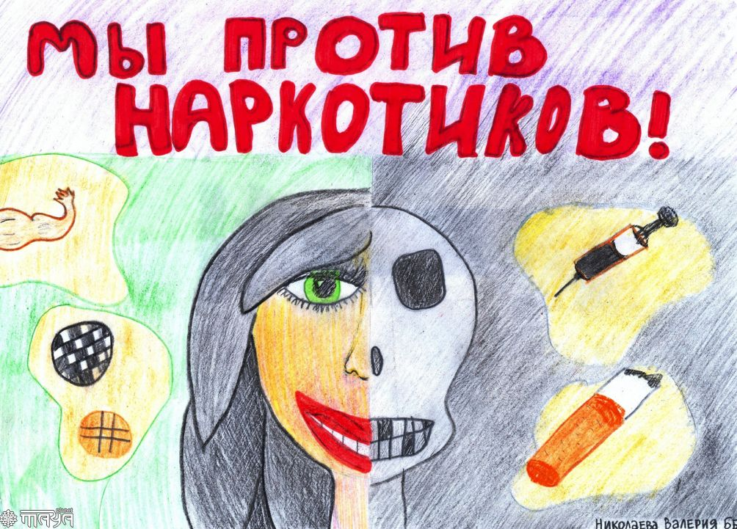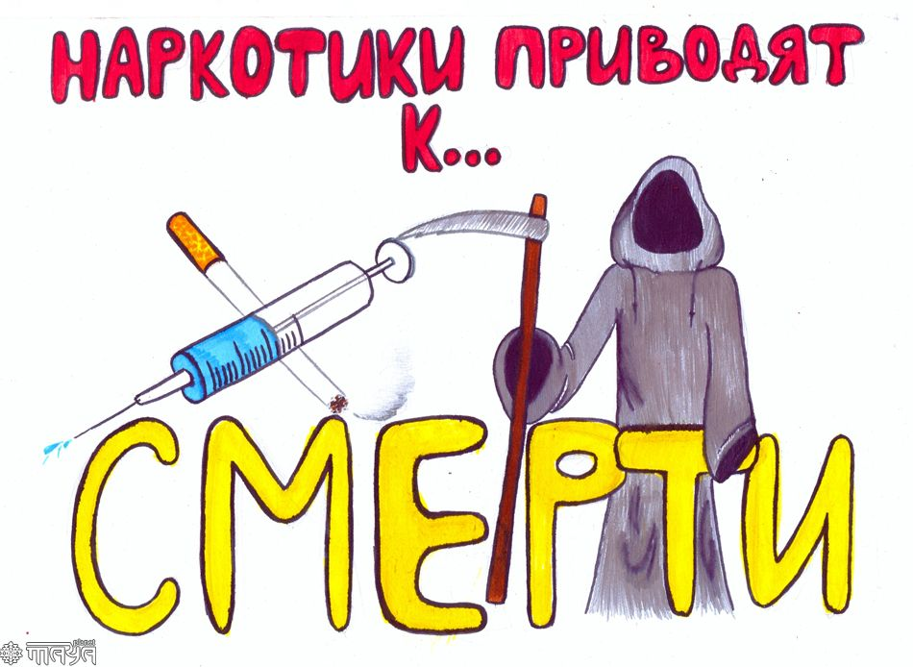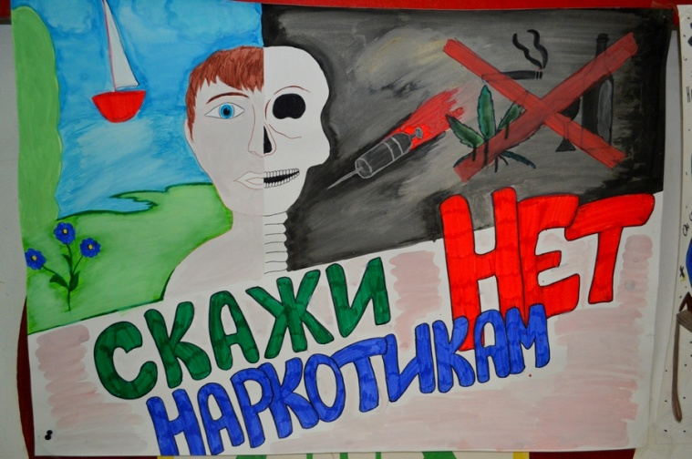**[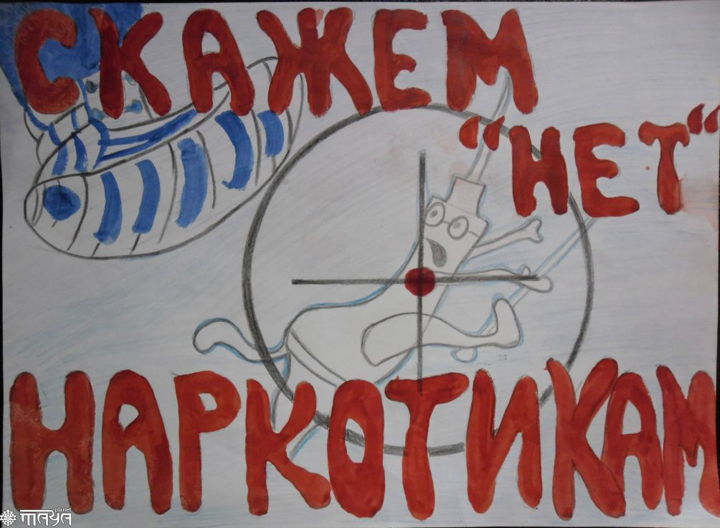](silti.dagestanschool.ru)Н**